Здравствуйте, приветствую вас в объединении "Маленькая страна"!
(руководитель: Волкова Светлана Александровна, воспитатель ГПД)
13.05.2020г.
Тема: Я умею договариваться с людьми
Цель: познакомить учащихся со способами выхода из конфликтных ситуаций.
Содержание занятия: Ребята, как вы понимаете тему нашего занятия? (Договариваться и понимать). А для чего нам ребята, нужны эти умения?
(Умения договариваться с людьми, понимать их, нам нужны для успешного общения). А кто из вас знает, что такое общение?
(Общение- это способ узнать личность другого человека и проявить свою собственную). А как вы думаете ребята, может ли человек прожить, ни с кем не общаясь? Почему для людей так важно общение? (Без общения человек не может. Все люди связаны друг с другом: общаясь, мы передаем информацию, получаем её, договариваемся, объясняем, т. е. взаимодействуем, общаемся). А можно сказать, что, понимая речь человека, мы его понимаем? Его чувства, его поступки? (подумайте)
(Прочитайте рассказЮ. Ермолаева)
Лучший друг
Оставил Коля свой самокат во дворе, а сам ушел обедать.
Не успел поесть, как видит: на его самокате Вовка Луков катается. Рассердился Коля и во двор побежал. «Сейчас, — думает, — отлуплю Вовку. Чтоб чужие вещи без спроса не брал». Подскочил к нему — сердитый, даже кулаки сжал. А Вовка увидел его и сказал мальчику, который рядом стоял:
- Знакомься, Игорек, это мой самый лучший друг — Коля.
Смутился Коля, разжал кулаки и неожиданно для себя сказал:
-Что же вы на самокате-то не катаетесь?..

(Далее беседа по содержанию)
- Можно ли назвать Колю и Вову друзьями? Почему?
- Из-за чего рассердился Коля?
- Какое желание возникло у Коли, когда он увидел, что Вова взял без спроса его самокат?
- А у вас были случаи, похожие на тот, что описан в рассказе?
- Что вы чувствовали в этой ситуации?
- Что вам хотелось сделать?
- Как вы считаете, стоит ли драться, ссориться из-за того, что кто-то взял без разрешения вашу вещь?
- Как вы считаете, дети сумели понять друг друга и договориться?
- Какие советы дали бы вы друзьям в подобном случае?

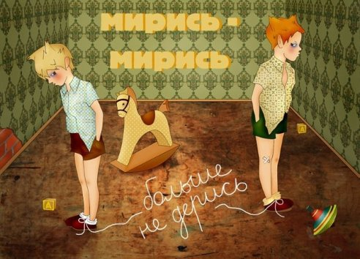
.

Заключительная часть.

Действительно всё очень просто:
-нужно выслушать другого и постараться понять, что он хочет;
-объяснить, что хочешь ты.
-Ребята, запомните главное правило: спорщикам нужно успокоиться и выслушать друг друга без оскорблений и драки, конечно.

Итог
Ссоры и конфликты никогда не приносят ничего хорошего: человек теряет друзей, хорошее настроение, силы и время. Всё зависит от каждого из нас, от того, как мы смотрим на мир. Только стремясь понять другого, мы научимся решать наши споры и правильно общаться. Это и есть тот золотой ключик, который открывает дверь в замечательную жизнь
- Я предлагаю вам ребята, уже сегодня, воспользоваться этим золотым ключиком: попробуйте каждый для себя составить несколько правил, как избежать конфликта.

- Ребята, я попрошу вас высказаться о сегодняшнем занятии: что вам понравилось или не понравилось, какое у вас было настроение, что вы узнали нового и интересного из сегодняшнего занятия на вайбер руководителя по номеру:89107988663
(Высказываются желающие).

